造型及背景
一、单选
1. 背景列表如下图，和下图下边积木块功能相同的是?（）
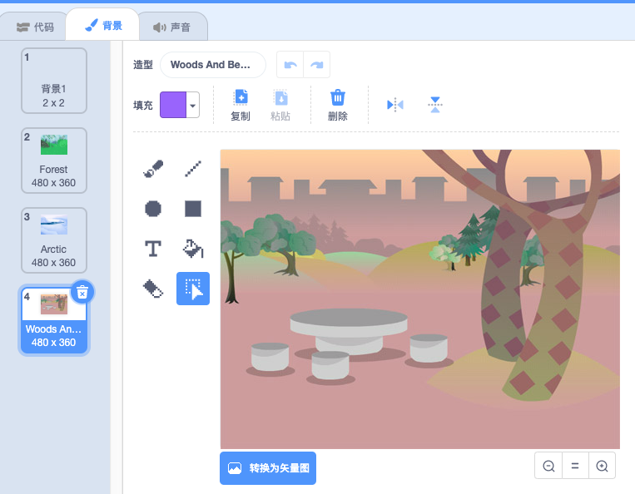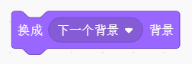
A. 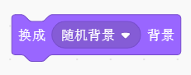
B. 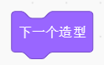
C. 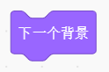
D. 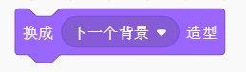
2. 要把自己电脑上的一张图片作为一个新的角色，应该怎么做?（ ）
A. 从角色库中选择新角色
B. 从本地上传一个新角色
C. 绘制一个新角色
D. 随机选择一个新角色
3. 关于角色的造型，下面说法正确的是？（）
A. 不可以更改造型的名称
B. 造型编号从0开始
C. 可以调整造型的大小
D. 角色的造型数量不可以超过10个
4. 如下图所示，fish角色共有四个造型，以下代码运行完毕后，fish角色的造型是哪一个？（）
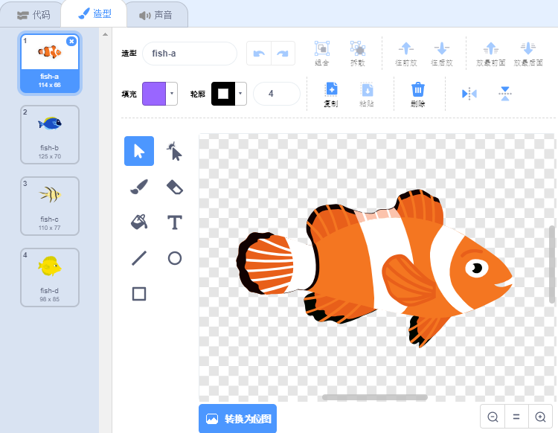
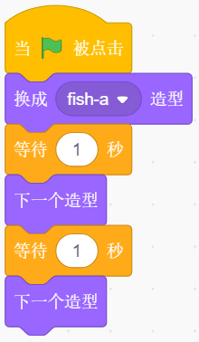

A. 第一个
B. 第二个
C. 第三个
D. 第四个

5. 舞台背景如下图所示，当代码执行完毕以后，舞台的背景是？（）
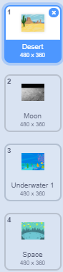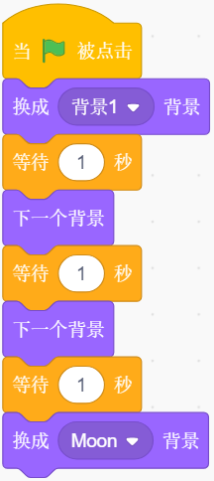

A. Moon
B. Underwater
C. Space
D. Desert

6. Dinosaur2角色的造型如下，下列哪个选项里的代码可以实现造型从第一个开始，一个一个按顺序切换到第四个造型的功能？（）
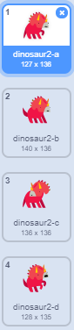

A．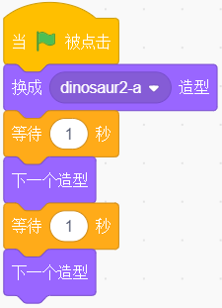
B. 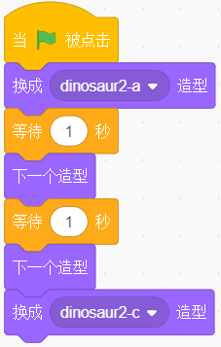

C. 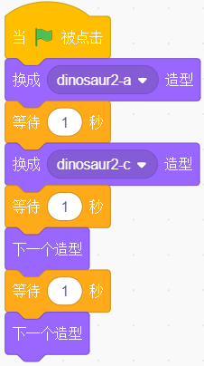
D. 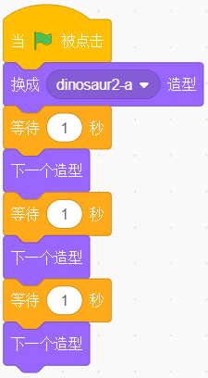

7. 舞台共有四个背景，以下代码运行完毕后，舞台背景不可能为下列哪一个？（）
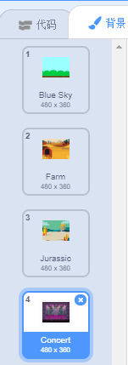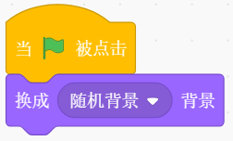

A. 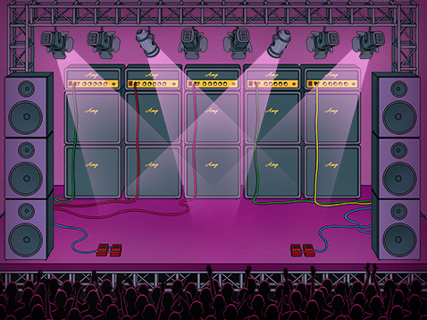
B. 

C. 
D. 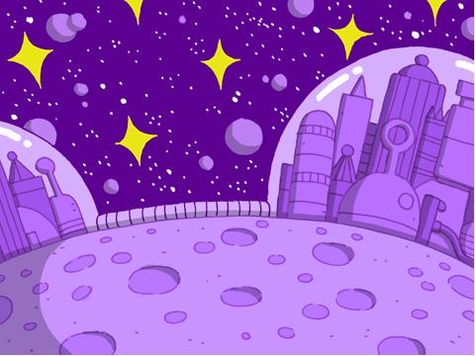

8. 下面对中心点的描述正确的是（）
A. 中心点不能设置在角色之外
B. 角色围绕中心点旋转
C. 不能修改角色的中心点位置
D. 其他三项都正确
9. 在对背景进行修改编辑的过程中，去除我们不需要的部分，需要使用绘图中的（）工具。
A. 画笔
B. 选择工具
C. 橡皮擦
D. 填充工具
10. 下列关于舞台的描述，不正确的是？
A. 舞台可以有很多背景
B. 舞台背景可以切换
C. 舞台中背景可以移动
D. 可以把角色当背景来用
11. 在Scratch中，以下哪个区域可以展示编程效果？

A. 代码区
B. 舞台区
C. 角色区
D. 积木区

12. 角色一共有四个造型，执行下面代码，角色说的内容是？
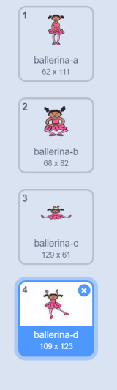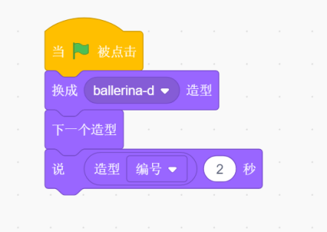

A. 1
B. 2
C. 3
D. 4

13. 在Scratch中，以下哪个图标可以从本地电脑上传一张背景图像?

A.
B.
C.
D.

14. 在程序里，角色有多个造型，下列哪个代码最终是显示造型3的

A. 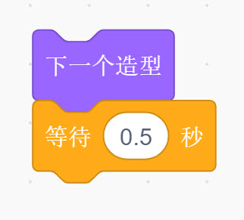
B. 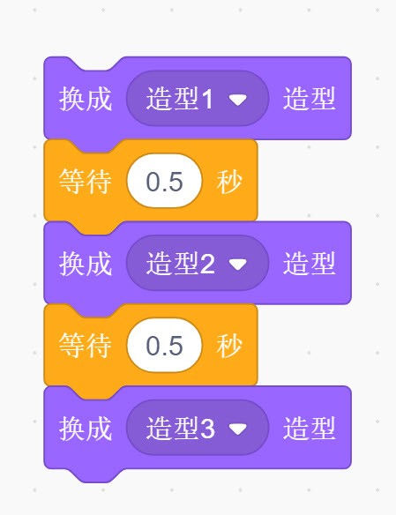

C. 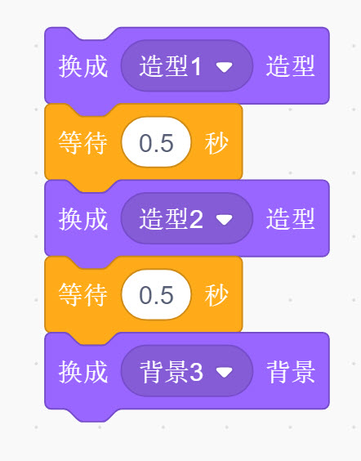
D. 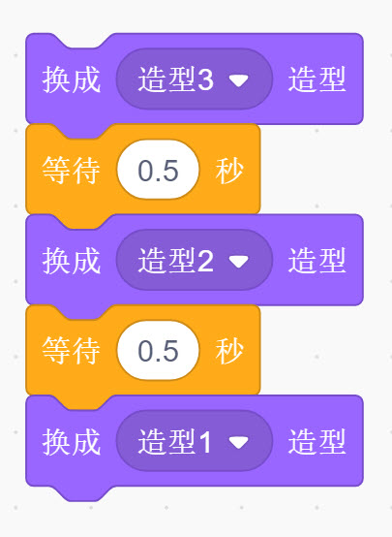

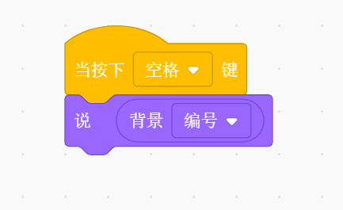
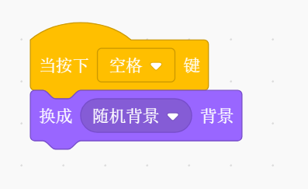
15. 上传了三个背景，按下空格键小猫说出背景号，舞台换成随机背景，每次按下空格键，小猫说的内容是？
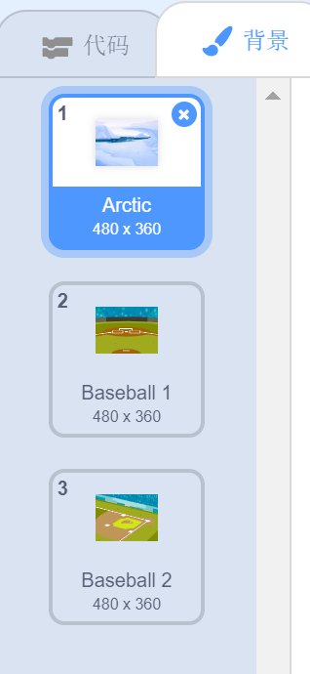

A. 1
B. 2

C. 3
D. 1、2、3都有可能

16. 小刚导入了一条小鱼作为项目的角色，则应挑选下列哪一个背景更符合生活实际。（）
A. 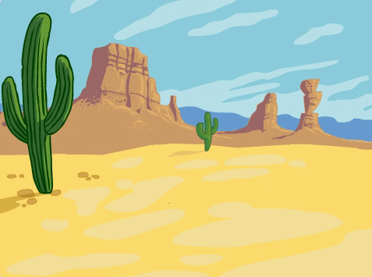
B. 
C. 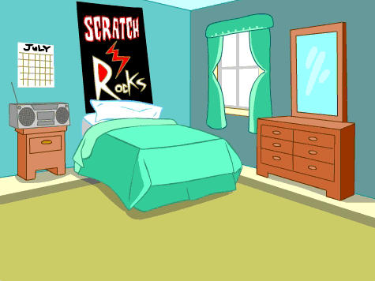
D. 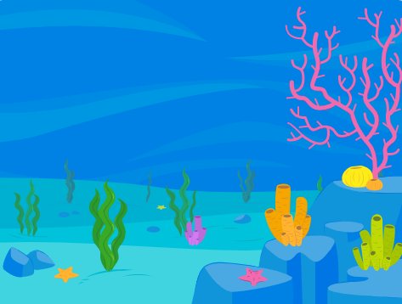
17. 执行下图所示操作后，发现角色造型变化太快，可以采取的解决办法是？（）
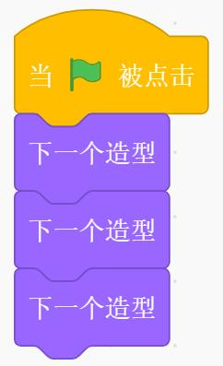
A. 删除过多的造型，只保留2个
B. 在重复执行中，增加等待积木，如图所示
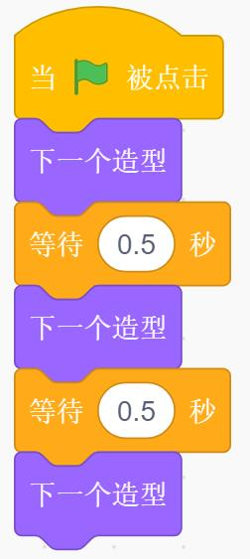
C. 造型的次序没排好，重新排列造型
D. 减少下一个造型的积木
18. 小红同学想做一个变身作品，想让角色的颜色特效为25的效果，下列程序中不能实现的是？（）
A. 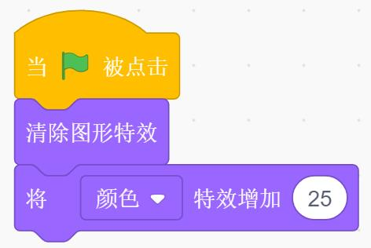
B. 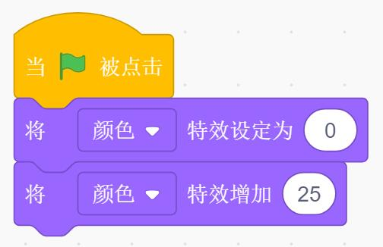
C. 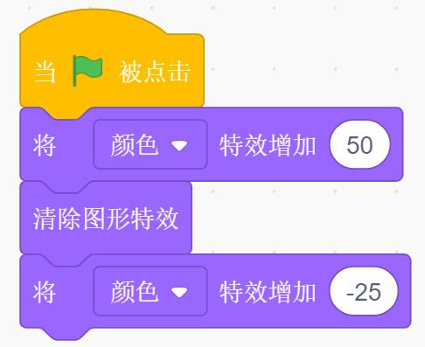
D. 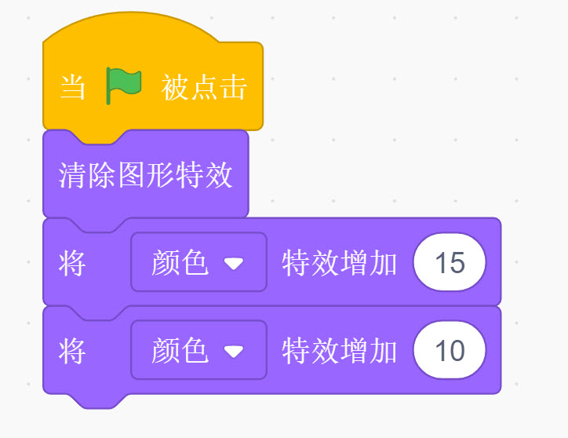
19. 以下哪个积木可以完成背景的随机切换？（）

A. 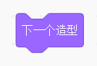
B. 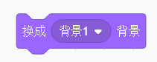

C. 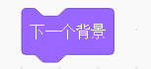
D. 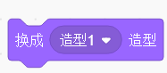

20. 在绘制造型时，不能直接绘制的图形是？（ ）
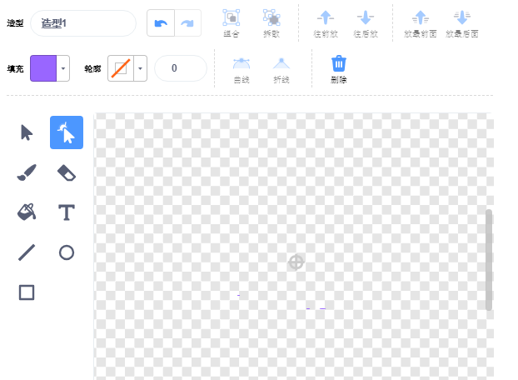

A. 长方形
B. 正方形
C. 圆形
D. 三角形

21. 小猫角色大小为100，为了使小猫变小，下列操作正确的是？（ ）
A. 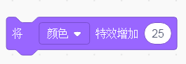
B. 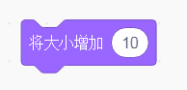
C. 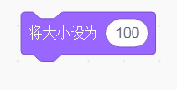
D. 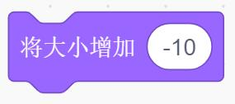
22. 如何让舞台中隐藏的角色重新显示在舞台上？（ ）
A. 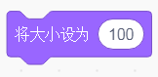
B. 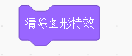
C. 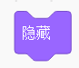
D. 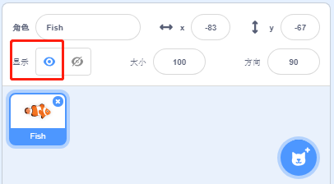
23. 小刚想使用自己上网搜集的，保存在电脑上的卡通人物作为项目的角色，应该？（ ）
A. 点击上传角色命令
B. 点击随机命令
C. 点击绘制命令
D. 点击选择一个角色命令
24. 下面对中心点的描述正确的是（）
A. 中心点不能设置在角色之外
B. 角色围绕中心点旋转
C. 不能修改角色的中心点位置
D. 其他三项都正确
25. 舞台有三个背景，背景的程序如下图：
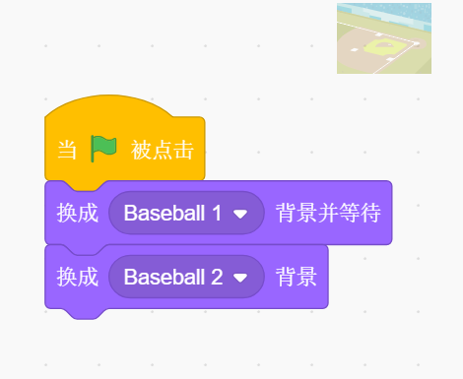
小猫执行下面的程序，小猫说的内容是？（）
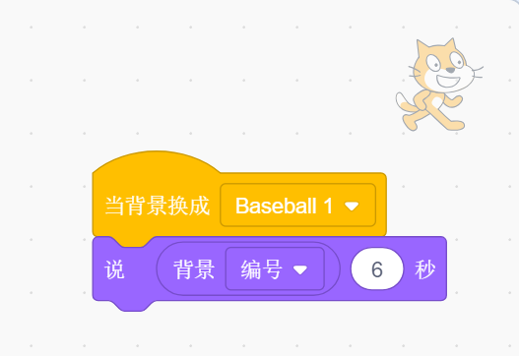

A. 1
B. 2

C. 3
D. 1、2、3都可能

26. 关于造型和背景，下面说法不正确的是？（ ）
A. 造型编号从1开始
B. 有四个背景，删除第二个背景，背景编号为1、3、4
C. 只有一个背景时，不能删除这个背景
D. 角色可以有一个或多个造型
27. 在scratch中，下列哪个按钮可以添加画笔功能模块？（）

A. 
B. 

C. 
D. 

28. 以下不属于角色旋转模式的是？（ ）

A. 任意旋转
B. 左右旋转

C. 上下旋转
D. 不旋转

29. 下面这条指令是指？（ ）
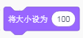
A. 将角色的大小设为100%，也就是原始大小
B. 将角色的大小增加为原来的100倍
C. 将角色的大小增加100像素
D. 将角色的大小设定为100像素
30. 一下说法错误的是（）
A. 我们可以从角色库中选择一个角色
B. 我们可以自己绘制一个新角色
C. 我们可以把网络上的人物图片作为程序的角色
D. 角色库中角色我们不能改动
31. 在造型编辑模式界面里，说法错误的是？（ ）

A. 可以画线
B. 可以画圆

C. 不可以画曲线
D. 可以画矩形

32. 下面积木小倒三角默认值说法正确的是？（ ）
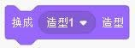

A. 上一个造型
B. 下一个造型

C. 随机造型
D. 里面的选项是造型的名称

33. 要把从网上下载的一张图片作为项目的背景，应该（）

A. 从背景库中选择背景
B. 从本地文件中上传背景

C. 在造型区绘制新背景
D. 用摄像头拍摄新背景

34. 在绘图编辑器的矢量图模式下，不可以直接绘制的图形是（）

A. 线段
B. 圆
C. 三角形
D. 矩形

35. 默认的小猫有两个造型（分别为造型1和造型2）。在运行下面的程序后，没有看到小猫有任何反应（没有看到造型的切换），下面哪一项可以修复这个问题（）
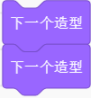
A. 编辑小猫的造型
B. 修改为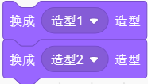
C. 在两个“下一个造型”积木间添加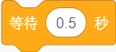
D. 删除小猫的第一个造型：造型1
36. 积木的小倒三角的默认值不包括（）

A. 上一个背景
B. 第一个背景

C. 下一个背景
D. 随机背景

37. 选项中的的哪一个积木可以实现下面积木的功能（）
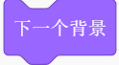
A. 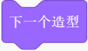
B. 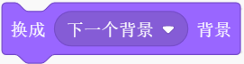
C. 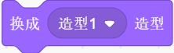
D. 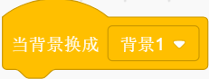
38. 关于造型和背景，下面说法正确的是（）
A. 造型编号从0开始
B. 背景编号从0开始
C. 只能有一个背景
D. 可以有一个或多个造型
39. 执行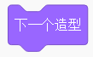后，发现角色造型没有变化，而角色又有很多造型，原因可能是（）
A. 造型太多了
B. 造型都一样
C. 造型的次序没排好
D. 当前造型是最后一个造型
40. 对于默认的小猫，下面哪一个积木下列积木达到的效果和一样（）
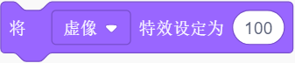
A. 显示
B. 隐藏
C. 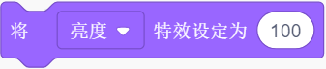
D. 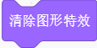
41. 图所示，“气球”角色有三种造型，运行如下程序，哪种颜色的气球不会出现？
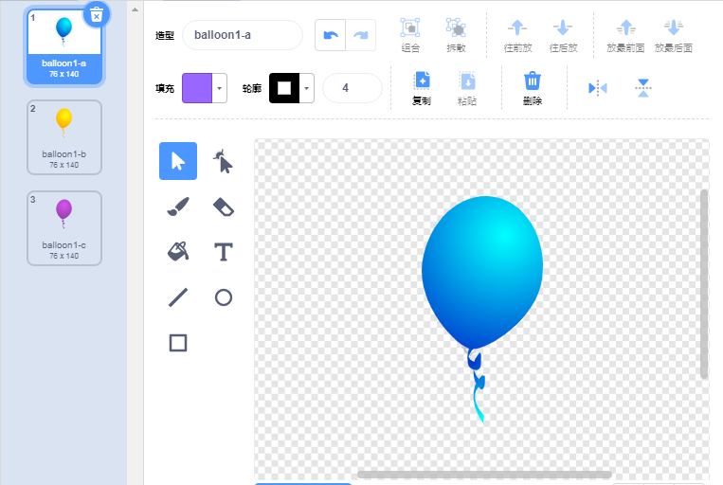
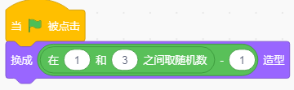
A. 蓝色
B. 黄色
C. 紫色
D. 都有可能会出现。
42. 关于添加角色，下列说法错误的是（）
A. 可以上传图片作为角色。
B. 可以绘制想要添加的角色。
C. 除了使用软件提供的素材，无法添加其他来源角色。
D. 可以添加一个随机角色。
43. 关于背景，角色，造型下列说法正确的是（）
A. 背景的名字是可以更改的。
B. 角色的名字是不能更改的。
C. 造型是不可以切换的。
D. 背景是不可以切换的。
44. 下列积木中，能够让角色造型发生改变的是（）
A. 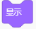
B. 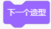
C. 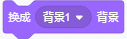
D. 
45. 如果想要角色切换到它的某个指定的造型，下列选项中哪个积木可以实现（）

A.
B. 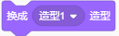

C.
D.

46. 下列选项中，可以用来切换背景的是（）

A.
B.

C.
D.

47. 如图所示：当程序执行完毕，舞台上显示的背景是哪一个（）
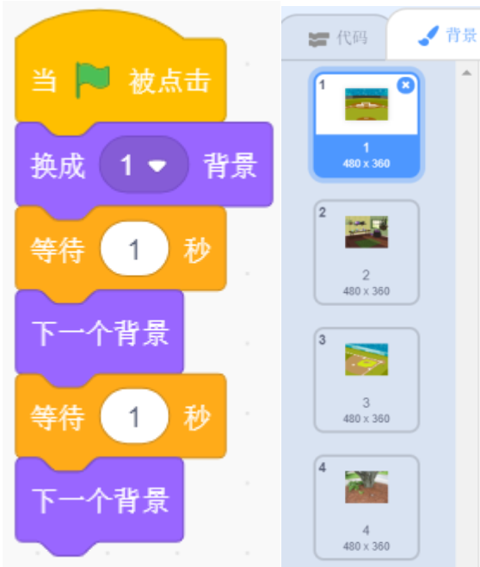

A. 1
B. 2
C. 3
D. 4

二、判断
1. 小猫角色的状态栏有一图标如下图所示。它表示小猫此时是显示在舞台上的。（）


A. 正确
B. 错误

2. 一个scratch项目中只能有一个背景。（）

A. 正确
B. 错误

3. 使用以下积木块，可以切换舞台的背景。（ ）
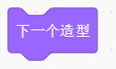

A. 正确
B. 错误

4. 在scratch3. 0中命令面向0方向指角色面向右侧。

A. 正确
B. 错误

5. 在造型制作中，要组合，必须选择两个或以上的图形。

A. 正确
B. 错误

6. 只使用下面的积木，造型可以随机切换，也可以指定某一个造型切换（）
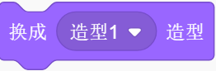

A. 正确
B. 错误

7. 一个角色可以有多个造型，但是舞台只能有一个背景。

A. 正确
B. 错误

8. Scratch中不可以上传图片为一个角色的新的造型.

A. 正确
B. 错误

9. 修改背景标签时，应该在背景功能区内将下图红色区域进行修改。
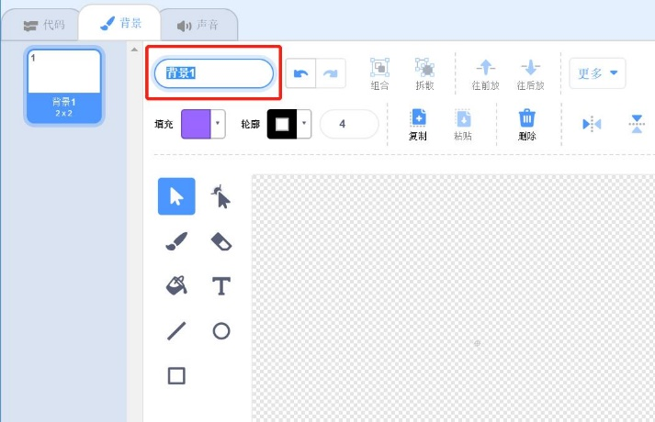

A. 正确
B. 错误

10. 背景图片一旦选择了就不可以修改了。

A. 正确
B. 错误

11. 在造型编辑时，可以用摄像头拍摄自己的头像作为新的造型。

A. 正确
B. 错误

12. 位图和矢量图的区别是：位图放大不失真，矢量图放大失真。（ ）

A. 正确
B. 错误

13. 在外观中，有一个下一个背景的模块命令，这个命令的作用是切换到角色的下一个造型。（ ）

A. 正确
B. 错误

14. 绘图编辑器中有两种编辑模式：位图和矢量图。( )

A. 正确
B. 错误

15. 可以使用移动10步，让背景动起来，实现效果跟切换背景一样（ ）

A. 正确
B. 错误

